工程施工资料档案信息查阅系统
建设方案



北京拓维盛通科技有限公司
2016年5月12日

目录
一、 现状、目标和需求 3
1.1当前现状 3
1.2建设目标 3
1.3主要功能需求 4
二、系统整体设计和关键技术 4
2.1整体结构设计 4
2.2设计重点 5
2.3本系统的特色 7
三、系统建设计划 7

现状、目标和需求

1.1当前现状
1、在电力工程项目实施以及电力运维检修作业时，会产生大量的资料，包括图纸资料、施工监控记录、杆塔信息和位置信息等，这些信息格式多样、类型复杂，既有纸质材料，也有电子文件，既有图片格式，也有视频格式、PDF格式、WORD格式、EXCEL格式等。经调查，这些资料一般都分散在异地的施工单位及人员在施工过程和运维检修期间，时间和空间上形成了一个个的“信息孤岛”，不能及时利用一个统一的资料平台进行查询，无法有效共享，从而给工程进度、质量、管理上带来不便。

2、而目前，多媒体触摸屏查询系统已经广泛用于铁路、医疗、教育等国民经济的各个领域，这种集图像、声音、文字为一体的多媒体电脑系统，由于其自身的图文并茂、多姿多彩和简便的操作而广受欢迎。事实证明，通过实施多媒体资料查询系统可以提高工程实施资料的使用效率、提升单位档案资料的整体管理形象。

1.2建设目标
通过构建一个在线的工程施工资料上传、录入系统，实现各部门施工资料的统一汇集，同时，通过服务端的智能编辑系统对相同类别的文件资料进行自动格式转换、汇总等加工处理，形成格式完整、统一、规范的资料库；最后，通过大型触摸屏等终端，提供形式灵活、表现形式丰富的工程实施资料查询、浏览和共享服务。

1.3主要功能需求
1、在线录入。
资料档案信息维护可以随时随地进行，信息录入界面要友好，要提供必要的输入辅助功能以便信息录入效率和准确度更高，信息发布的速度更快。
2、关键词检索。
通过选择、输入相关的描述词汇，可以对所有工程施工资料进行检索、统计，支持多条件组合检索、模糊检索、声音输入检索等。
3、分类查阅。
根据用户确定的分类结构，对工程实施材料按照单位来源、材料类别、文档格式等进行有效组织和展现，设计人性化的导航系统，方便用户查阅。
4、安全保障。
通过VPN通道实现数据的安全传输，通过加解密技术实现检查参数的密文传输，对用户访问权限进行系统的设置，保证不发生越权访问。

二、系统整体设计和关键技术

2.1整体结构设计
本系统建设要遵循实用性、易用性、稳定性、安全性、易维护性的设计原则。从体系结构上来说，系统主要由提供用户查阅工程施工资料的触摸屏、提供数据处理查询服务的应用服务端、大容量高速访问的存储以及进行施工资料上传维护的管理端构成。系统通过互联网进行访问和管理。
触摸屏终端除了作为用户使用的终端设备，同时也是频繁访问资料的缓存，可以进行工程资料的全面、快速查阅。

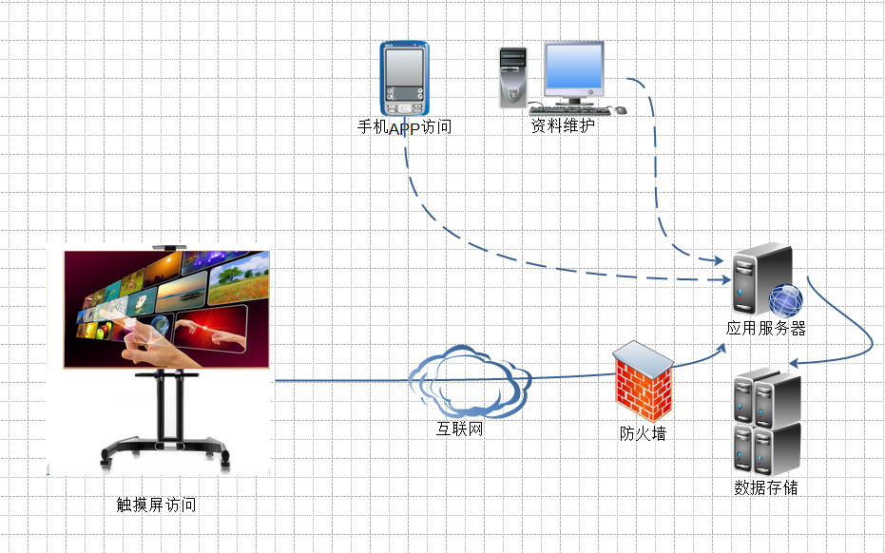
图1 系统结构示意图

2.2设计重点
系统建设过程中，重点是实现以下技术的设计实现。
1、图片资料的处理方案
（1）对于位图格式和通用压缩存储的如 JPG 格式的图纸 , 比较直接和方便的是采用 WEB发布 , 将文件和数据放在服务器上 , 服务器端运行 W EB服务器响应客户端的浏览器访问。
（2）对于AutoCAD格式的图形文件，可以利用AutoCAD的whip插件 , 直接发布DWF格式的AutoCAD文件。
（3）对于矢量格式的图纸 , 也可以采用上述的 WEB发布的方式。 但是可以有一种更有效率的处理方法 ,即将矢量图纸按照上节所述形成图纸数据库 , 然后在客户端通过重绘程序根据图纸信息重绘图纸。这样客户端只需读取很少的数值数据和文本数据就可以重现矢量格式的图纸。因为避开了大容量的图形数据的传输 , 系统运行效率会高很多
2、文档格式自动转换、合同
通过NTKO等组件技术，在服务端实现WORD、EXCEL、PDF等文档格式的统一转换，内容的自动合成，形成统一格式的全文文档资料。
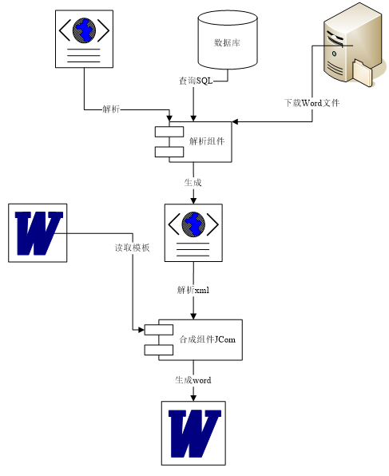
图2 图片、文档合成的逻辑设计
3、触摸屏技术
触摸屏促进人机沟通会更方便。而触摸屏显示器（TouchScreen）可以让使用者只要用手指轻轻地碰计算机显示屏上的图符或文字就能实现对主机操作，这样摆脱了键盘和鼠标操作，使人机交互更为直截了当。主要应用于公共场所大厅信息查询、领导办公、电子图书馆等。

2.3本系统的特色
1、功能全面，具有高度的实用性。本系统围绕单位最重要的工程项目实施图文资料，可以满足各层管理人员、技术人员对这些资料的访问、使用、交换的实际需求。
2、人性化界面设计。本系统界面友好、美观，操作简便，用户只需要如操作自己手机一样轻触屏幕上的相应图标，就可以轻松查询到所需信息。
3、模块系统设计。根据项目的建设进度，采用模块化的设计方案，后续可以根据用户单位实际情况，轻松增加新的功能模块，具有良好的扩展性。
4、多终端访问。除了可以通过触摸屏使用系统，还可以通过其他不同终端实现系统的访问。
5、基于VPN链路的安全保障。在触摸屏和服务器设备之间建立VPN安全访问链路，保障数据传输安全。

三、系统建设计划
1、系统需求调研阶段，1个工作日。
由用户单位和建设单位双方指定专人组成工作小组，开展系统具体功能需求的收集和整理工作，对本系统设计的各类工程实施档案资料样本进行收集和初步分析，对触摸屏设备的运行环境、网络条件等进行核实确认。对工程实施资料的实体文件现状、容量进行初步评估。
2、系统设计、编码、测试阶段，10个工作日。
根据整体需求分析，开展系统的整体概要设计、详细设计（业务逻辑模型、数据模型），并组织技术力量开始编码、测试，实现各部分功能。采购本系统相关硬件设备。
3、系统部署、试用及基础数据加载阶段，5个工作日。
初步进行系统的部署，并组织部分用户进行功能试用。收集用户使用的反馈意见并组织技术团队完成修改。
收集初期现有需要整理加工的资料，进行电子资料的格式转换和整理。
4、系统培训、运维阶段，长期提供服务。
组织用户单位系统维护人员开展系统使用培训。提供系统运行过程中各种问题的咨询和维护工作。

